2017 届本科毕业设计说明书

题目：罗丹明B分子的设计及其对离子的识别

学院： 材料科学与工程
专业： 功能材料
学号： 20134361
姓名： 庞 任 杰
指导教师： 何 松
完成时间： 2017年6月

天津理工大学教务处制
罗丹明B分子的设计及其对离子的识别

摘 要

在生物的生命活动中，微量元素是必不可少的，调节人体的激素水平、神经元信号的传递、细胞内外环境的平衡、骨骼的发育等等，但是有些金属离子却严重影响人体细胞生长过程中的失衡，从而影响身体健康，例如重金属铅，铅离子能够使生物体的神经系统以及消化系统发生病变，镉离子毒性极大，能够引起中枢神经中毒症状，严重者可导致死亡。而有一些金属离子在生命活动中是必需的，比如锌离子，在调节人体的激素水平，作为活性成分，调节体内渗透压和酸碱平衡，等发挥着重要的作用。有一些微量的金属元素在生命体中需要保持平衡，量少了或者量多了都会导致代谢紊乱，比如铜离子等。这使得金属离子的检测技术以及检测方式必须更快的创建起来，这对生命、医疗和环境都有十分重要的意义。
某些荧光染料在金属离子的检测方面上具有高灵敏性、高选择性、荧光强度高等特点，相对于使用复杂的仪器设备进行检测来说，操作难度低、价格便宜，使得荧光染料在金属离子的检测方面的研究非常的热门。
本文使用罗丹明B设计并合成了一种荧光探针，在对Cu²⁺的检测中，能够表现出非常高的灵敏性、强荧光等特性，在铜离子与其他离子共存时的检测，几乎不会对铜离子的检测结果造成干扰，所以探针也表现出高选择性这一特性。

关键词： 罗丹明B；荧光特性；Cu²⁺离子；荧光探针；染料

Design of Rhodamine B Molecules and Identification of ions

ABSTRACT
In the biological life activities, trace elements are essential to regulate the body's hormone levels, neuronal signal transmission, cell internal and external environment balance, bone development and so on, but some metal ions have a serious impact on human cell growth process In the imbalance, thus affecting the health, such as heavy metal lead, lead ions can make the body's nervous system and digestive system lesions, cadmium ion toxicity, can cause symptoms of central nervous system poisoning, severe cases can lead to death. And some metal ions in the life activities is necessary, such as zinc ions, in regulating the body's hormone levels, as the active ingredient, regulating osmotic pressure and acid-base balance, and so play an important role. There are some trace of metal elements in the living body need to maintain a balance, the amount of less or more will lead to metabolic disorders, such as copper ions. This makes metal ion detection technology and methods must be established faster, which is life, health and the environment has a very important significance.
Some fluorescent dyes in the detection of metal ions with high sensitivity, high selectivity, high fluorescence intensity, relative to the use of complex equipment and equipment for testing, the operation is low and inexpensive, so that fluorescent dyes in the metal ions The detection of research is very popular.
In this paper, a fluorescent probe was designed and synthesized by using Rhodamine B, which could show high sensitivity and strong fluorescence in the detection of copper ions. When copper ions were coexisted with other ions, The detection results of the ions cause interference, so the probe also exhibits a high selectivity characteristic.

Key Words: Rhodamine B; Copper ion; Fluorescent probe; Fluorescence characteristics; Fluorescent dyes;

目 录
第一章 前言 1
1.1荧光染料的发展史 1
1.1.1荧光染料发展简史 1
1.2荧光的产生过程 1
1.2.1荧光染料的产生过程 1
1.3荧光的几个重要的参数 2
1.3.1荧光效率 2
1.3.2斯托克位移 2
1.3.3荧光寿命 2
1.4荧光的发射光谱与激发光谱 2
1.4.1激发光谱 2
1.4.2发射光谱 2
1.5荧光发光的影响因素 2
1.5.1荧光发光的影响因素概论 2
1.5.2 分子结构对荧光发光的影响 3
1.5.3分子取代基对荧光发光的影响 3
1.6物质的荧光与外界环境的关系 3
1.6.1温度 3
1.6.2 PH 3
1.6.3 重原子溶剂 4
1.7荧光探针的信号传递机制 4
1.7.1（PET）光致电子转移 4
1.7.2(FRET)荧光共振能量转移 4
1.7.3(ICT)分子内的电荷转移 5
1.8重离子检测 5
1.8.1重离子检测概论 5
1.8.2分光光度法： 5
1.8.3化学发光法 5
1.8.4络合滴定法 5
1.9罗丹明类染料 6
1.9.1罗丹明类染料简述 6
1.9.2基于罗丹明类的Cu²⁺荧光探针 6
1.9.3基于罗丹明类的Ca²⁺荧光探针 7
1.9.4基于罗丹明类的Hg²⁺荧光探针 8
1.10香豆素类染料 8
1.10.1香豆素简述 8
1.10.2基于香豆素的Fe³⁺荧光探针 9
1.10.3基于香豆素的Cu²⁺荧光探针 9
1.11前言小结 10
第二章 实验部分 11
2.1 实验仪器与试剂 11
2.1.1实验仪器与试剂 11
2.1.2荧光光谱仪 11
2.2实验内容 12
2.2.1实验过程 12
2.2.2探针L的谱筛分析 12
2.2.3探针L对铜离子浓度的荧光检测 13
2.2.4铜离子与其他离子的竞争关系 14
第三章 结论 16
参考文献 17

前言

1.1荧光染料的发展史

1.1.1荧光染料发展简史
十九世纪，斯托克斯在研究奎宁和植物叶绿素的发光时，所用的设备检测到的光波长比吸收光的光波长要长一点，其后经过研究发现，这一特征并不给符合入射光的物理特性，而是由于物质在吸收了光后重新放射出来的不同波长的光，后来这种现象被定义为‘荧光’，而真正意义上都被定义的第一个荧光小分子团的的天然产物是奎宁。在斯托克斯发现荧光后的第4年Perkin尝试用苯胺衍生物作为原料尝试合成抗疟疾药物时，没有成功，但是却意外的合成了第一个人工合成的染料苯胺紫，并且成功的将其商业化，而这被认为是现代化学的开端，在随后的几十年里，各种有价值的荧光染料被合成发明，包括荧光素，罗丹明，氟硼吡咯，也被成功的合成出来。使得荧光染料工业快速的发展，荧光染料也在其他领域得到快速的发展，而且广泛的应用在，光催化、感光剂、临床诊断等高科技领域^{[1]}。

1.2荧光的产生过程

1.2.1荧光染料的产生过程
荧光指的是物质中的电子在接受了合适的能量后由低能量态跃迁致较高能量态,再由高能态降到低能态时释放出来光子的一种光致发光现象。也可以定义为物质在吸收了合适的波长的光后,激发出与的光波长比原来的要长一些的现象。波长较短的光波的能量在被物质分子吸收时,物质中的电子则被动跃迁到高能态,处在电子处于激发时由于电子的能量较高并且不能持久,所以会很快的以辐射或者非辐射的形式来释放能量,非辐射释放能量的方式主要有振动驰豫:分子衰变到最低的能量状态、内转换:能量以热能的形式损失、系间窜越:激发态分子的电子从激发单重态转变成激发多重态的过程。从激发态到基态转变过程有这几种可能:
1.当分子从激发单重态通过辐射跃迁回到基态,则这个过程物质分子发射出来的是荧光。
2.当电子从三重态经过辐射跃迁回到基态则这个过程发射出来的是磷光。
3.如果是这个过程中无辐射跃迁在回到基态,在这个过程中没有荧光,如振动驰豫直接回到基态。
荧光的产生有以下几种:光致荧光、化学荧光、X射线荧光、激光荧光、生物发光,无论是那种荧光它们的发光机理都是相同的。能够发生荧光素是指能够产生荧光的化合物如荧光探针、荧光染料等。

1.3荧光的几个重要的参数

1.3.1荧光效率
荧光效率是指物质吸收了能量后，转变成荧光的的效率，用荧光的光量子数比上吸收光的光量子数，因为荧光在发射过程中有非辐射跃迁的存在，所以荧光效率都会低于1，比值越高，能够表示荧光效率也就越高。荧光效率与很多方面有关系，其中包括荧光材料的消光系数、含量、以及荧光量子产率有着很大的关系。

1.3.2斯托克位移
因为物质在吸收能量后，电子由基态跃迁至激发态，再回落到基态，这个过程中所释放出来荧光的能量，总是要小于吸收的能量，斯托克位移是用来表示物质发出荧光的过程中能量的损失。因为不同的光波长具有不同的能量，波长短的能量相比之下就会高，而而波长较长的则相反。Stokes位移是指荧光物质的最大吸收波长与最大的发射波长之差，也就可以看成是能量之差。

1.3.3荧光寿命
物质被某种能量激发后，能量由基态跃迁到激发态，在停止某种能量激发后，物质的荧光衰落至强度最大时的1/e时所需的时间，称为荧光寿命。用数学方程可以表示：
τ=1/(k_{f}+∑K)

1.4荧光的发射光谱与激发光谱

1.4.1激发光谱
激发光谱是指让荧光物质的发射波长固定，随着入射光的波长的改变，荧光的发射强度也会跟着改变，每一个吸收光的波长都会对应着荧光的强度，所得到的图谱称为荧光的激发光谱。它能够反映固定荧光物质的波长下，激发与荧光发射，强度之间的关系。

1.4.2发射光谱
发射光谱是指让激发光的强度和波长不变，然后改变不同的荧光物质的发射波长，记录下每一个发射波长对应的荧光强度的大小，所得到的荧光光谱称为荧光的发射光谱，它能够反映固定的激发光波长和强度不变的情况下，荧光波长与其的关系

1.5荧光发光的影响因素

1.5.1荧光发光的影响因素概论
荧光的产生、强度、发光效率等都和荧光物质的分子结构有着密不可分的关系。一般来说荧光物质能够发出荧光,需要达到两个条件。第一个条件是物质具备吸收光能量的构造,因为荧光产率与入射光的波长、频率有很大的关系。第二个条件是物质具备可观的量子产率。很多的物质不能发出荧光是因为并不具备将吸收光转化为荧光的结构,而是将吸收的能量经过非辐射跃迁的形式转化为了热能。物质的荧光特性没有比较完整的理论学说可以证明荧光与物质结构之间的关系,但有比较明确的研究结果得到一些普遍的规律可以说明一些荧光结构与荧光效率,荧光寿命之间的一些关系。

1.5.2 分子结构对荧光发光的影响
荧光物质的分子结构中具有共轭且为刚性平面的结构,荧光更容易产生^{[2]}。这种结构很稳定,能够减少与其他化学溶质、化学溶剂之间的影响,进而保证在发生荧光的过程中能稳定的产生,去活性的可能性减少,稳定的化学结构物同时能够减少分子的内部的旋转,减少分子内部的能量的损失,进而能够增强荧光的量子产率使荧光增强^{[3]}。

1.5.3分子取代基对荧光发光的影响
荧光的产生于分子的取代基有的密不可分的关系,a).分子主体提供电子的基团能够随着基团的供电子能力的增强使得荧光物质的荧光量子产率增强。如苯环、苯酚、苯胺^{[4]},这三个化合物。b).分子主体上吸电子的基团,羰基、硝基、羧基、等,会随着吸电子的能力增强使荧光减弱,这是因为由于这些取代基上的电子不能够与分子母体上的π电子形成共轭,使得电子容易发生系间窜跃,这类化合物的荧光强弱与环境的PH值有着很大的关系
含有重原子的取代基能够使物质的荧光变弱,而磷光增强。如氯、溴、碘等原子的取代基,-F,-Cl,-Br,-I,荧光直到消失,这种现象也称为“重原子效应”^{[5]}。

1.6物质的荧光与外界环境的关系
外界环境的对物质的荧光的影响也非常的重要，能够了解两者的关系，在实际的检测操作中能够避免一些不必要的意外。外界的环境对实验结果有着非常重要的作用，并且在检测的过程中外界的环境一般是作为参数，在实验结果中得到表现。

1.6.1温度
温度对物质荧光的影响有很大的关系，物质的辐射跃迁与温度之间几乎没有影响，但是温度对非辐射跃迁有着很大的影响，温度的降低使得荧光物质与介质之间的粘稠度升高，使得活性降低，分子的非辐射跃迁速率降低，减少了能量的损失，使得荧光的量子产率升高，而反之温度的升高使得分子的碰撞速率增大，有很大的可能性使得物质的荧光发生淬灭使得物质的荧光量子产率降低，荧光减弱。少数的物质发生荧光增强现象，这可能是因为物质在发光的过程中，系间窜跃过程发生了逆转，使得激发三重态向激发单重态跃迁，直到跃迁到基态，发射出滞后的荧光，从而是荧光增强。

1.6.2 PH
PH值对荧光物质的影响也有很大的关系，不同的荧光物质在不同的PH值的环境中会有不同的现象，荧光强度也会不同。如罗丹明B在pH值小于1时是完全没有荧光的，pH值在1~3时随着PH值的增大罗丹明B的荧光强度也会增大，而在ph值为3时荧光达到最大，PH值3~14这个范围荧光强度一直非常的平稳几乎没有变化^{[6]}，又如苯酚在PH值为1时荧光强度达到最大值，PH值在13时没有荧光

1.6.3 重原子溶剂
含有重原子的溶剂，对荧光的影响也非常的大，因为荧光物质容易受到诱导作用使得荧光物质的分子的系间窜跃过程增加，从而使荧光减弱。使得分子激发的单重态和三重态的能量相近，荧光的量子产率下降，但是这会造成磷光的增强。

1.7荧光探针的信号传递机制

1.7.1（PET）光致电子转移
光致电子的转移(PET)是指物质分子受到光照后，给体分子受到光激发后电子转移给受体，长从而引起激发态的荧光发生淬灭^{[7]}，当荧光团受到光的照射后，受体部分通过间隔基把电子转移给荧光团，但是由于没有底物分子作用时，光照射到荧光物质的信号体时，信号体上的能量最高轨道（HOMO）上的一个电子会被激发到能量最低轨道（LUMO）使得荧光团受到激发到高能态，因为电子转移到了最高能量轨道，所以荧光团的能量最高轨道（HOMO）被占据，所以荧光团从HOMO的电子不能够跃迁到回到最低能量轨道，电子不能辐射跃迁回到基态，所以荧光团的荧光发生淬灭，这也称作ａ-PET过程，而如果受体也是荧光团，这样会发生荧光的淬灭，这一过程叫做d-PET过程。荧光受体与底物发生耦合时荧光团受体的电子不在向荧光团转移，淬灭过程不在发生，荧光团产生的电子可以通过辐射跃迁的形式回到基态，这就使得荧光基团能够产生荧光，并且荧光得到加强。光致荧光的连接臂对电子的转移非常的复杂，会受到很多因素的影响，包括荧光团与受体之间的距离，以及它们的空间结构，他们的电子轨道之间的影响作用，PET过程还会受到外界环境的影响，这些因素都会影响荧光的效率，所以研究这些因素，设计光致荧光探针都是非常的重要。光致荧光探针(PET)如下的优点，准确性高、选择性高、灵敏度高。

1.7.2(FRET)荧光共振能量转移
一个荧光体也就是供体处于激发态时可以通过一种远程的偶极-偶极之间的作用，能量可以通过非辐射的形式将能量传给能量受体^{[8]}，使将接受的能量的能量受体通过辐射跃迁的形式发出来从而产生荧光。这使得提供能量的部分的荧强度相对于单独存在时减弱，而接受能量的部分的荧光则增强。一般来说发生FRET要有四个条件：（1）能量接受部分与能量源之间的距离要小于等于10nm，（2）能量的接受部分的与能量源的发射波长之间要有一些重叠，（3）供体的荧光量子产率要足够高，以及受体的吸收能量的能力要足够强，这可以使得能量的传递很好的嵌合，（4）能量源与能量的接受部分要有很好的相对取向，因为距离对能量的传递过程影响非常的大，所以在真个过程中能量源与能量的接受部分之间要很好的耦合作用。

1.7.3(ICT)分子内的电荷转移
分子内电子的转移是指供电子基团与受电子基团以及荧光团一起直接相连的整体，内部由于供受基团之间的吸引，电子发生转移，其结构为（D-π-A）的结构，由于受到偶极性的作用使得电子发生转移（ICT）^{[9]},荧光探针能量的传递方式还有很多种方式，比如光诱导转移、激发态分子内质子转移、等等

1.8重离子检测

1.8.1重离子检测概论
重金属离子广泛的存在自然界中，有些重金属离子进入人体后会有非常大的伤害，甚至会危害到生命，建立起快速、准确、方便的重金属离子的检测方法，对医药，环境、生命等都有着无可比拟的意义，当前重金属离子的检测技术有，比如：原子的发射光谱、原子的吸收光谱以及质谱法等，但是这些检测方法操作上很复杂，所用设备由非常的昂贵，对于检测来说非常的不方便所以使用荧光探针具有很高的时效性，信号源是荧光，并且具备很高的灵敏性，对于生物的的应用也非常的方便。常见的重离子检测技术^{[10]}有：

1.8.2分光光度法：
分光光度法是对物质进行定量和定性的分析方法，在检测的过程中物质在一定的波长的范围或者在特定的波长下，吸光度或者发光强度会有明显的变化。
在检测的过程中，被测溶液被单色光通过时，由于溶液中的溶质的浓度，与吸光度会对检测都有影响，并且单色光通过时会根据溶液浓度和吸光度的变化，射出光也会有变化，这样利用这种成正比的关系就可以对被测溶液进行定量、定性的检测。一般来说溶液会用显色有机溶剂来进行预处理，这使得显色物质的研究也非常的重要，常见的显色溶剂有，酮类染色剂、其中偶氮染料显色剂、碱性染料类显色剂在实际的应用中比较常见。

1.8.3化学发光法
化学发光是分子发光中的一类，主要是根据在化学的检测过程中，根据化学发光的强度与待测物质浓度之间的会有线性的关系，做定量的分析，可以利用检测仪器对发光做非常微量的检测分析，所以化学分析是一种非常精确灵敏的分析方法。在检测中需要用到化学的发光试剂，常用的试剂有：吖啶酯类，鲁米诺类等。

1.8.4络合滴定法
络合滴定法是利用在络合反应中，吸附剂对溶液中离子的吸收，可以对其做定量分析，络合物在反应中随着对离子的吸附量而使得吸附的体积变大，而变大，络合滴定法可以检测海水中微量的，镉，镍，铜，锰等金属元素，
其他的重金属检测方法如 色谱法如液相色谱法、离子色谱法，原子光谱法有原子发射光谱法、原子吸收光谱法、原子荧光光谱法法中有，极谱法、伏安法等

1.9罗丹明类染料

1.9.1罗丹明类染料简述
罗丹明图2类染料是一种以氧氧杂蒽图1为母体的碱性染料，拥有开环和闭环的分子结构，荧光强，是一种高效的荧光染料，对PH不敏感，在PH>3时它的荧光性能几乎没有改变。染料的荧光团中有两个苯环间的氧桥相连接着，罗丹明染料具有刚性平面的结构，对于光波的吸收非常的强，并且非常利于荧光的发射，性能非常强。同时刚性平面能够减少分子能量在热振动的过程中的损失，进而减少分子激发时能量的损失，对荧光的发射非常的有利，荧光的量子产出效率更加的高。
罗丹明类染料优越的性能，在荧光的研究中受到青睐，罗丹明类染料由于优越的荧光特性在很多领域都有应用，比如应用在细胞生物学，激光染料、信息科学、环境化学、分子遗传学等领域^{[11-12]}。
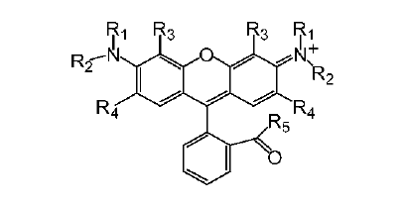
罗丹明在分析、生物领域中是非常常见的荧光染料，这是因为罗丹明类染料在可见光500到700nm之间受到环境的干扰非常的小，目前常见的荧光染料有罗丹明B、罗丹明G6、罗丹明101、等而罗丹明B有非常高的消光能力，并且有很好的水溶性，有很高的荧光量子产率、容易制备、没有毒性。罗丹明在酸性下或者与其他的络合物配位物容易形成开环，能够使荧光的强度发生变化。有很多的荧光探针都是基于罗丹明的这种“开闭环”检测金属离子比如：铜离子、铅离子、汞离子、锌离子、银离子、铝离子、三价铁离子、镉离子、金离子；各种阴离子：氰根、磷酸根；这些基于罗丹明b的荧光探针已经成功的被用于实际的生产生活中了。
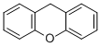
图1氧杂蒽的结构 图2 罗丹明结构
Fig.1 The structure of oxaanthracene Fig.2 The structure of Rhodamine

1.9.2基于罗丹明类的Cu²⁺荧光探针
铜是人体以及其他生物体的一种必须的微量元素，在细胞中主要起到催化的作用，但是如果生物体过量的摄入铜元素就会对生物体产生毒性，所以不正常的铜元素的摄入会使得生长出现问题，代谢出现紊乱，结果可能会危害的健康，甚至可能会导致死亡，所以铜离子的检测在生活中，很有意义，使用荧光探针来检测是一种非常高效且非常方便的方法。报道的铜离子的荧光探针有很多，因为铜离子的一些特性，比如说二价离子因为是顺磁性的离子，所以对荧光有很强的淬灭性，所以有很多的探针只能用荧光淬灭型探针，但是也有增强型的铜离子探针，
根据已经报道的相关论文以及研究显示，基于罗丹明B的铜离子探针荧光探针主要的机理有两种：一种是水解型的探针、一种是非水解型的荧光探针,基于络合水解型的罗丹明b酰肼，在加入铜离子后铜离子与罗丹明B酰肼发生反应，罗丹明B被生成，然后罗丹明b在与单硫衍生物在溶液中发生反应并且快速的识别Cu²⁺并且很快的在细胞成像实验中得到应用^{[13]}，
Tong等使用罗丹明水合肼连接水杨醛，设计并合成了Cu²⁺探针，这种探针在乙腈的水溶液中灵敏度很高，并且对Cu的识别选择性很高，对cu络合后得到的溶液呈桃红色，这种探针很好的利用了罗丹明螺酰安环的”开-关”特性^{[14]}。
1997年Czarnik等^{[15]}利用罗丹明的螺环开闭的特点，设计了第一个Cu²⁺探针 图3，由于铜离子能够与罗丹明上的相邻的氨基的氮原子以及锁机上的氧原子进行结合，然后能够催化氨基酸的水解，把这种特性用于设计结构中使得这种基于罗丹明B 的荧光探针在pH=7的hepes的水溶液中，能够对铜离子选择性的检测，信号的输出是荧光光谱的变化以及紫外吸收光谱的变化，并且在检测后加入EDTA，光谱不在发生变化，这证明这种荧光探针在与铜离子的反应过程不可逆转。
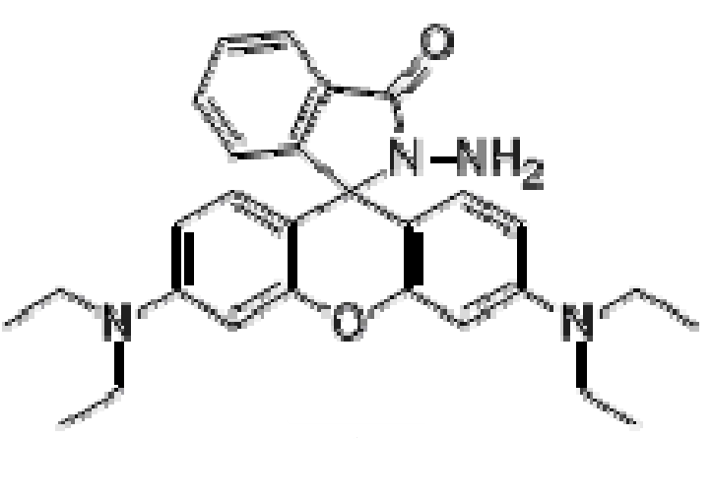
图3 基于罗丹明的铜离子探针
Fig.3 Copper ion probe based on rhodamine B

1.9.3基于罗丹明类的Ca²⁺荧光探针
钙离子对于人体是一种不可或缺的重要元素，主要存在于人体的骨骼、牙齿中。此外对细胞的信号以及激素的传递也起到非常重要的作用，所以对钙离子的检测有着非常重要的意义，研究钙离子的检测技术成为了一个研究热点，
因为在对细胞的钙离子的检测有很大的局限性，需要考虑细胞的活性，对细胞的损伤等，又因为传统方法对Ca²⁺的检测对环境条件要求很高，报道过的很多的Ca²⁺探针都因为荧光探针存在的激发光波长很短，使得检测背景的干扰很大，短波长的光对细胞的伤害很大，使得在活细胞中的检测有局限性。Minta合成的图4^{[16]}这种化合物Ca²⁺络合后荧光增强4倍并且K_{b}常数达到了570nmol/L
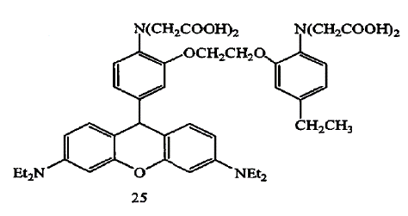
图4 基于罗丹明的Ca²⁺探针
Fig.4 Calcium ion probe based on rhodamine

1.9.4基于罗丹明类的Hg²⁺荧光探针
汞离子对人体的伤害很大，微生物可以将汞离子合成为甲基汞，通过生物链可以在生物体内积累，进入人体后对人体后，会伤害肾，毒性非常大，对于汞离子的检测非常的有意义
Tae等^{[17]}使用罗丹明水合肼和苯异硫氰酸合成了高灵敏度的汞离子探针图5，并且在甲醛-水中探针对汞离子有很好的的选择性和络合能力，在汞离子的催化下，探针发生了脱硫成环反应
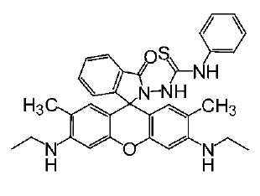
图5 基于罗丹明类的Hg²⁺探针
Fig.5 Rhodamine - based mercury ion probe

1.10香豆素类染料

1.10.1香豆素简述
香豆素类化合物是一在自然界中广泛存在的物质，香豆素的母体苯并吡喃 图6，香豆素类在生理学以及药物学中有一些独特的特性，近年来很多的研究发现，香豆素化合物具有抗氧化性以及抗衰老，在对抗AIDS以及肿瘤方面有很好的活性，研究还发现，香豆素类化合物的特性与取代基有很大的关系，在没有引入取代基之前，香豆素并没有荧光以及其他特性，但是取代后得到的衍生物，比如在7位引入取代基则会得到强荧光物质的染料^{[18]}。
总的来说香豆素染料具有强荧光特性，是一种选择性、高灵敏度的荧光探针，它的化合物荧光量子产率非常高。香豆素在很多领域都有应用，染料、医学、农业等，因为之中化合物有一定的香气所以也被应用在化妆品、饮料、以及其他食品中。
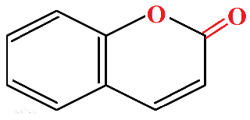
图6 香豆素母体结构
Fig.6 structure of Benzopyran

1.10.2基于香豆素的Fe³⁺荧光探针
将丙三醇酰胺基团引入香豆素三号位，J.Yao等^{[19]}人合成了针对Fe³⁺的淬灭型的荧光探针，在pH7.2的HEPES的水溶液中，能够选择性的识别出Fe³⁺，并且与Fe³⁺发生荧光淬灭，而且在与其他的金属子共存的时候并没有对Fe³⁺的检测造成影响；
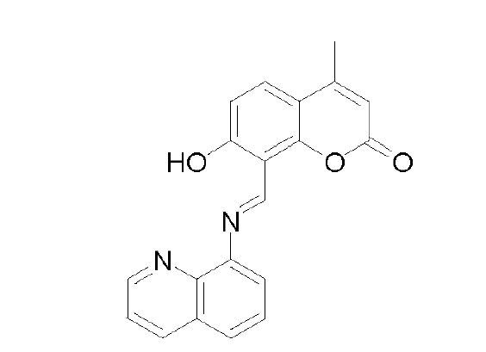
Yan等^{[20]}合成了基于香豆素的荧光探针图7，这种化合物是用香豆素甲醇与8-氨基喹啉合成的，这种化合物对锌离子有较好的选择性，在乙腈溶液中，对比Zn²⁺的加入与否有很大的变化，后者荧光强度大大增强，并且在与其他的金属离子共同存在时基本上没有对Zn²⁺产生干扰。
图7 基于香豆素的Zn2+探针
Fig.7 Based on coumarin zinc ion probe

1.10.3基于香豆素的Cu²⁺荧光探针
马文辉课题组^{[21]}基于香豆素合成了CCu1图8，CCu1本身对PH值并不敏感，但是在加入铜离子后，PH值在6.3-7.3之间荧光强度在最大值，并且很稳定，但在这个数值附近荧光强度发生急剧的变化，CCu1可以在中性的环境中进行检测铜离子。在考察CCu1的选择性中，其他金属阳离子对CCu1的影响很小，其他的阳离子对CCu1的干扰很小，CCu1与铜离子相对于其他的金属阳离子有更强的络合能力。
在考察Cu²⁺对CCu1检测铜离子的定量性能利用Tris-HCl溶液，进行荧光滴定，测试不同浓度的Cu²⁺浓度对荧光强度的变化的关系，滴定在20equiv时，Cu²⁺浓度强度达到了饱和荧光强度最大，并且相对没有加Cu²⁺时的荧光强度增加了5.7倍
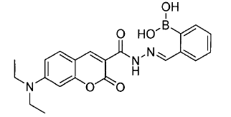
图8 基于香豆素的铜离子探针
Fig.8 Copper ion probe based on coumarin

1.11前言小结
前言部分主要简述了荧光的一些基础知识，包括荧光染料的发展历史荧光的产生过程、在在检测荧光的过程中有几个重要的参数荧光的发射光谱和荧光的激发光谱、荧光的发光和它本身的分子结构的关系、以及简述了几种荧光探针的信号传递机制，还有重离子检测技术，总结了几种前人基于罗丹明B和香豆素的荧光探针的成果。
总的来说荧光探针相对于传统的检测技术，比一般的比色法以及分光光度发能够高出2到3个数量级，荧光探针的灵敏度非常的高，有着，得天独厚的优势，其对金属离子的高选择性，高荧光量子产率。操作方便，价格便宜
荧光探针在很多的领域都有应用在生物学、医学、农学等，对于高选择性、高灵敏度、低干扰性的荧光探针是一个热门的研究方向。

实验部分

2.1 实验仪器与试剂

2.1.1实验仪器与试剂
试剂：罗丹明B、甲醇（CH₃OH ）、浓硫酸（H₂SO₄）、碳酸氢钠（NaHCO₃）、二氯甲烷(CH₂Cl₂)、食盐(NaCl)、无水硫酸钠、水、SiO2、CH₃COOC₂H₅、2-羟乙基肼、乙腈(CH₃CN)
仪器：荧光光谱仪、紫外分光光度计、超声波清洗仪器、电热鼓风干燥箱、电子天平、圆底烧瓶、回流反应装置。

2.1.2荧光光谱仪
荧光光谱仪也称为荧光分度计，能够定量、定性的分析仪器，检测所获得的荧光光谱能够获取被检测物质的激发光谱，发射光谱，以及荧光寿命样品溶液的浓度的信息。由于某些物质在一定的波长下能够激发下，能够被激发出荧光，荧光光谱仪一般是用疝气灯作为激发光的发射光源，能够给分析的样品提供单色光或者某一波长范围内的复合光，荧光光谱仪一般来说能够提共的激发光光波长为200nm~900nm。
荧光光谱仪在在工作时，从光源发出光通过狭缝处聚焦成像，而成像的地方刚好是准直点的焦点，混合的光通过准直器后能够被分散成一束平行光，在通过色散器时被分散成单色光，通过转送色散器能够被获得不同波长的单色光，然后单色光从狭缝的射出照射到样品上，通过使用光电倍增管能够把光信号转变为电信号。
荧光光谱仪的使用注意事项：
- 由于荧光光谱仪是一种精密的装置，所以在移动之前一定要检查后盖是否盖紧， 轻拿轻放
- 荧光光谱仪的电源一定要使用自带的电源来接通，不能够使用其他的电源来供电，避免电流击穿设备
- 设备在安全的温度外使用时不能够使用手持式的三维扫描仪
- 仪器避免在震动、多灰尘的地方使用、因为会影响手持三维扫描仪的扫描精度
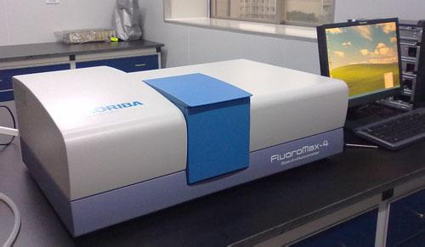
图9 荧光光谱仪
Fig.9 Fluorescence Spectrometer

2.2实验内容

2.2.1实验过程
本实验设计合成了一种基于罗丹明B的荧光金属离子探针probe L，合成路线图如图9,这种荧光探针能够有效的检测出铜离子，利用了罗丹明B的“开闭环结构”对其进行设计，目标的化合物是probe L。
第一步使用CH₃OH和浓硫酸升温回流反应得到的初步的粗产物，第二步将所得到的粗产物使用2-hydrazinylethanol进行升温回流反应，在这个过程中罗丹明R5位置上的氧原子被N取代生成probe L。
图9 基于罗丹明B的探针L合成路线图
Fig.9 Based on Rhodamine B probe L synthesis route map

反应生成探针L的过程：a）称取罗丹明B（1.82g，4.1mmol），将称好的罗丹明B放入圆底的烧瓶中，然后在加入15ml的甲醇(CH₃OH)作为溶剂，接着在使用玻璃棒连续搅拌的情况下，慢慢的滴加4ml的浓硫酸(H₂SO₄)作为催化剂，升温后回流反应36小时，然后得到第一次的粗产物，将得到的粗产物在倒入100ml的水，由于粗产物是呈酸性的，所以需要使用碳酸氢钠将粗产物的溶液调制成中性。b) 将得到的溶液使用二氯甲烷萃取三次，收集所得的有机相，将所得到的有机相，使用饱和的食盐水洗涤，重新的收集所得的有机物，然后加入无水硫酸钠进行干燥，干燥完成后将所得到的二次粗产物进行下一步的直接反应。c）将所得到的粗产物（262.8mg，0.533mmol）放入容积为25ml的圆底烧瓶中，取5ml 的甲醇将其溶解。然后加入250μL 的2-羟乙基肼(2-hydrazinylethanol)，然后回流反应52h，得到的产物使用柱色谱进行分离，［SiO₂， V( CH₃COOC₂H₅)： V( CH₂Cl₂) = 5∶3］，得到紫色的固体也就是所得到的探针L

2.2.2探针L的谱筛分析
实验过程的探针的荧光激发会在520nm光波长进行激发。
探针L的浓度为（5×10⁻⁶mol/L）的条件下分别于其他离子浓度（2.5×10⁻⁵mol/L）在水和乙腈（CH3CN）为溶剂的体系下使用荧光光谱仪分别进行检测，其他离子包括（Al³⁺、Ca²⁺、Cd²⁺、Co²⁺、Cr²⁺、Cu²⁺、K⁺、Mg²⁺、Na⁺）以及在没有加入离子的条件下得到荧光光谱谱图如下图10
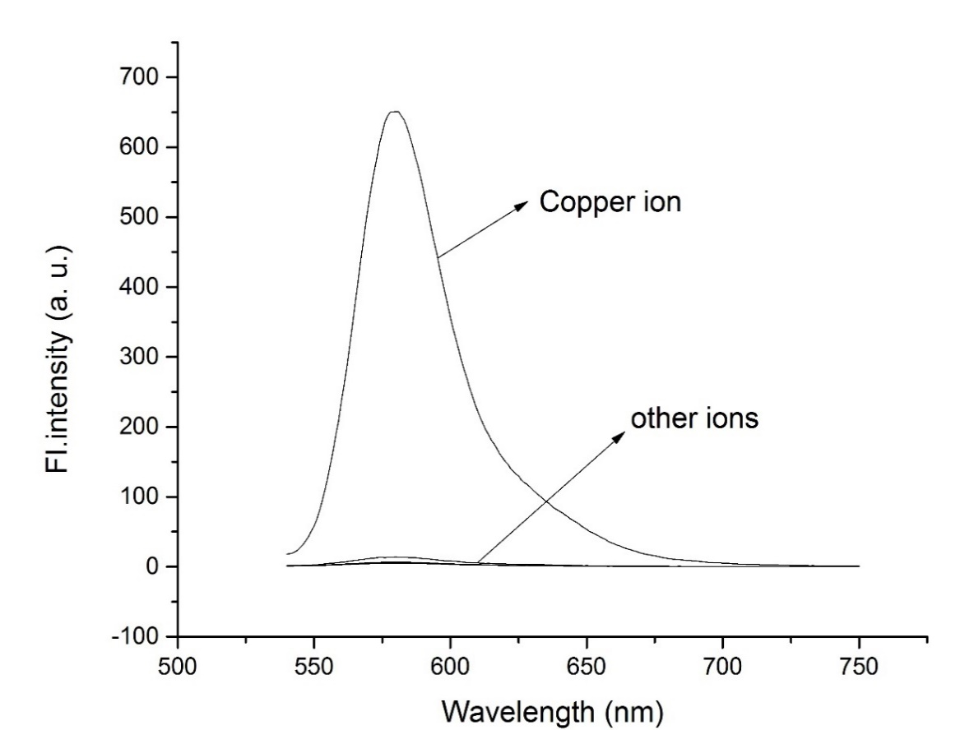
图10 探针L与各离子的谱筛图
Fig.10 Probe L and the spectrum of each ion spectrum

实验结果显示在此条件下探针L对各离子的荧光检测中只有含有Cu²⁺的溶液荧光强度有较大的变化，其他离子几乎不会与探针L发生络合作用，荧光强度没有发生太大的变化，Cu²⁺的荧光强度在540nm开始，荧光强度随着波长的变长而急剧的变强，在580nm时，含有铜离子溶液的荧光强度达到最大为651.1 （a.u），之后荧光强度迅速的降低，当光波长在625nm后强度变化开始变得缓慢。说明探针L对铜离子能够发生较强的络合作用，同时探针L是一种荧光增强型的探针

2.2.3探针L对铜离子浓度的荧光检测
在体系中探针的浓度保持不变（5×10⁻⁶mol/L）的条件下对不同浓度的铜离子进行滴定检测，所得到的荧光光谱图图11。

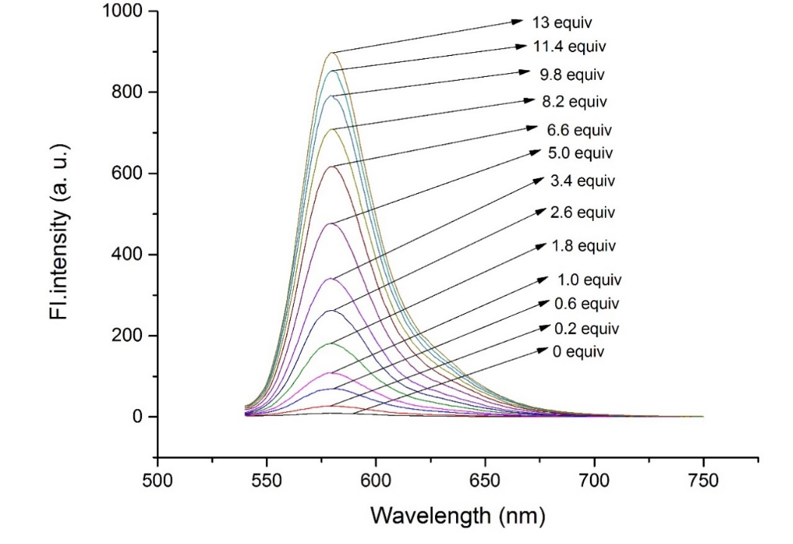
图11 不同浓度的铜离子在相同条件下的荧光谱图
Fig.11 Fluorescence spectra of copper ions with different concentrations under the same conditions

在探针浓度为(5×10⁻⁶mol/L)的乙腈(CH₃CN)的缓冲溶剂中，对比不同浓度当量的铜离子浓度在同等条件的环境中，实验结果说明，在没有铜离子的条件下，荧光强度几乎没有变化，随着浓度的升高，溶液的荧光强度也增强，这组数据可以发现荧光最强处都是在波长为580nm处。

2.2.4铜离子与其他离子的竞争关系
铜离子与其他离子的竞争谱图12：
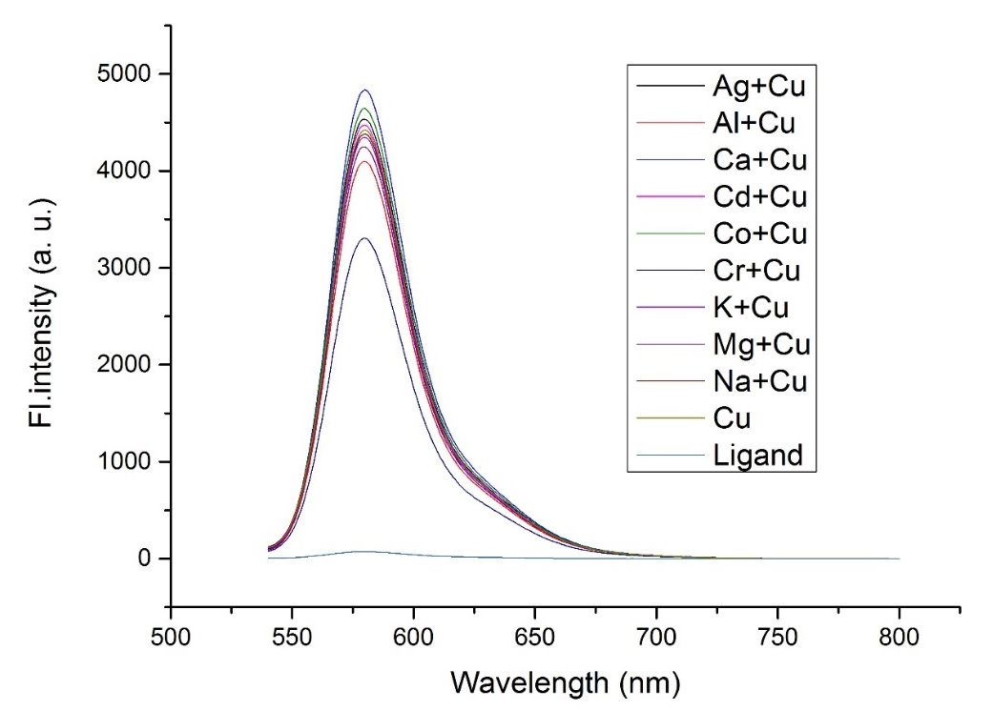
图12 铜离子与其他离子共存时的荧光光谱图
Fig.12 Fluorescence Spectra of Coexistence of Copper Ions and Other
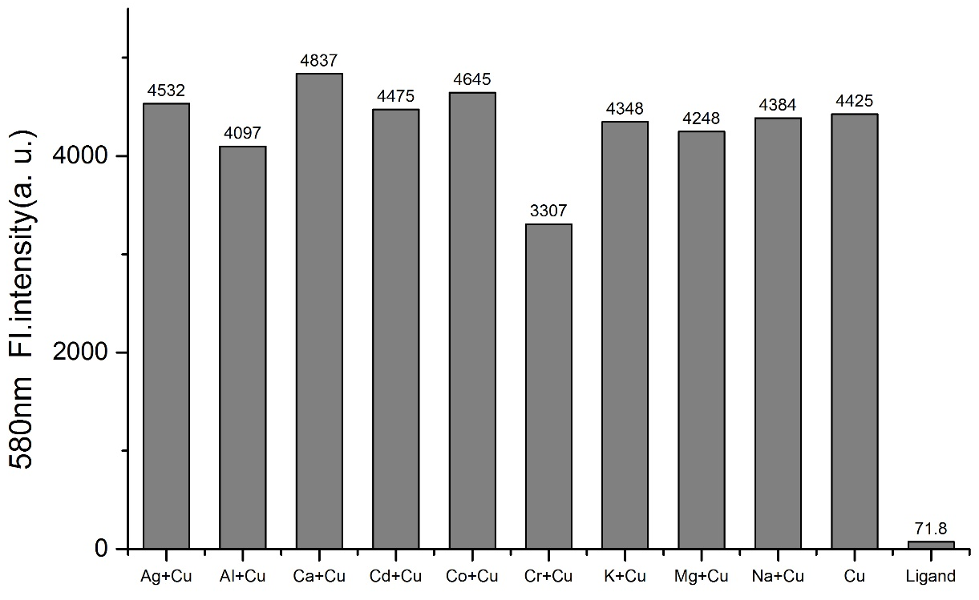
图13 580nm处各体系的荧光强度对比图
Fig.13 580nm at the fluorescence intensity of the system comparison chart

由于在分析图12中发现580nm时，荧光强度达到最强，所以单独取出进行分析。从图中可以看出来在探针L的体系中没有加入任何离子时荧光强度并没有发生 显著的变化，而加入金属离子时，荧光在Ca+Cu的体系中最强，但是相对Cu的来说影响并不是很大，但是可以发现Cr+Cu的体系中与Cu的体系相差并不是特别大，所以在580n出能够很高的识别出铜离子，并且能够很好的抗干扰能力，所以探针L能够很好的识别出溶液中的Cu²⁺，探针L对Cu²⁺有很高的选择性。

第三章 结论
本实验使用罗丹明B作为反应原料，通过两个阶段的反应生成探针L，使用荧光光谱仪，检测得到三组数据，探针L对各种离子（Al³⁺、Ca²⁺、Cd²⁺、Co²⁺、Cr²⁺、Cu²⁺、K⁺、Mg²⁺、Na⁺）的谱筛得到的荧光谱图，结论是，探针L只要跟铜离子络合时才会有很强的荧光量子产率，而跟其他离子络合时相对于铜离子，强度几乎没有，所以探针L能够很好的识别Cu²⁺，第二组数据是铜离子的浓度滴定的谱图，结论是在相同的体系的溶液中，体系溶液的荧光强度随着铜离子的浓度的升高而增强，第三组数据是其他离子与铜离子在相同的体系中荧光光谱图，结论是铜离子在与其他离子共存时探针L也能很好的对铜离子进行识别。
罗丹明类的化合物是一种很好的荧光材料，能够将其作为荧光团，各种荧光试剂，其中最常用的是罗丹明B以及罗丹明6G，他们都有很好的荧光光谱特性，有很好的消光特性、光稳定性，由于有开闭环的特性，闭环一般没有荧光，是因为闭环使得整个分子结构没有形成共轭结构，所以一般没有荧光的产生，开环时，由于有形成的共轭结构使得这类化合物有很强的荧光量子产率。

参考文献

- 许金钩，王尊本．荧光分析法[M]．北京：科学出版社，2006:4—5
- Wang Lin Z Wang Min，et a1．Aggregation Emission Properties ofOligomers Based on Tetraphenylethylene．Journal of Physical Chemistry B，2010，1 14(18):5983-5988
- 曹孝卫.基于常见荧光染料的小分子荧光探针的设计、合成及性能研究[D].湖南大学,2012.
- 袁林. 新型氧杂蒽类荧光染料与荧光探针的设计、合成与成像应用研究[D].湖南大学,2013.
- 梁晓琴,廖显威. 萘的卤素取代“重原子效应”的红外及荧光光谱的理论研究[J]. 四川师范大学学报(自然科学版),2001,(03):274-276
- 黄保军,李建军,屈凌波. 罗丹明B荧光光谱机理的研究[J]. 天津师范大学学报(自然科学版),2005,(03):8-10
- 张宇辉，董赫，童爱军．发光性受体的分子设计与分子识别[J]．分析实验室，2002，2 1(5):93-99
- Lakowicz J R．Principles of fluorescence spectroscopy．New York：Springer，2006：443-472
- 吴世康，荧光化学产感器研究中的光化学与光物理问题[J]．化学进展，2004，16(2)：174-183
- 付海曦,刘威,张春辉,李艳. 水体中重金属离子的检测方法研究进展[J]. 理化检验(化学分册),2012,(04):496-503.
- 黄婷, 欧阳翰, 史真, 等.基于off-on机理的罗丹明基金属离子荧光探针研究进展[J]．厦门大学学报，201l,50：137-140.
- Haugland R P．Handbook of Fluorescent Probes and Research Chemicals．9thed．Eugene OR：Molecular Probes，2002:6-18.
- 张君丽. 新型罗丹明B类金属离子荧光探针的合成及应用[D].河南大学,2013.
- 袁跃华,田茂忠,冯锋,孟双明,白云峰. 罗丹明类阳离子荧光探针[J]. 化学进展, 2010, (10) : 1929-1939.
- Dujols V,Ford F,Czarnik A W. A Long-Wavelength Fluorescent Chemodosimeter Selective for Cu(II)Ion in Water. J. Am. Chem. Soc.,1997,119,7386-7387.
- Akwasi M.,Joseph P.Y.Kao.,Roger Y.T. Fluorescent Indicators for Cytosolic Calcium Based on Rhodamine and Fluorescein Chromophore[J]. J. Boil. Chem., 1989,264:8171-8178.
- Yang Y K, Yook K J,Tae J. J. Am. Chem. Soc. A simple and efficient dual optical signaling chemodosimeter for toxic Hg(II)2016,128(43):16760-16761.
- 李坤. 基于香豆素染料的过渡金属离子荧光探针的研究[D].齐齐哈尔大学,2014.
- A novel coumarin Schiff-base as a Zn(II) ion fluorescent sensor[J]. Mi-hui Yan,Tian-rong Li,Zheng-yin Yang.Inorganic Chemistry Communications.
- A new coumarin-based chemosensor for Fe(III) in water[J] .Junna Yao,Wei Dou,Wenwu Qin,Weisheng Liu.Inorganic Chemistry Communications.2008 (2).
- 马文辉. 香豆素类离子探针的设计合成及识别性能[D].大连理工大学,2011.
致 谢

毕业论文暂告收尾这也意味着我在天津理工大学的四年的学习生活既将结束。回首既往自己一生最宝贵的时光能与这样的校园之中能在众多学富五车、才华横溢的老师们的熏陶下度过实是荣幸之极。在这四年的时间里我在学习上和思想上都受益非浅。这除了自身努力外，与各位老师、同学和朋友的关心、支持和鼓励是分不开的。论文的写作是枯燥艰辛而又富有挑战的。染料是理论界一直探讨的热门话题，老师的谆谆教导、同学的出谋划策以及家长的支持鼓励是我坚持完成论文的动力源泉。在此我特别要感谢我的导师何松老师。从论文的选题、文献的采集、框架的设计、结构的布局、实验的完成到最终的论文定稿从内容到格式从标题到标点她都费尽心血。没有何松老师的辛勤栽培、孜孜教诲就没有我论文的顺利完成。

